**ACTIVITES RS – VENDREDI 4 DECEMBRE 2020**

***Education Civique - Géographie***

**Durée des mandats**

|  |
| --- |
| Maire |
| Sénateur |
| Député |
| Président de la République |
| Conseiller Départemental |
| Député européen |

|  |
| --- |
| 6 ans |
| 5 ans |
| 5 ans |
| 5 ans |
| 5 ans |
| 6 ans |

**Région de France**

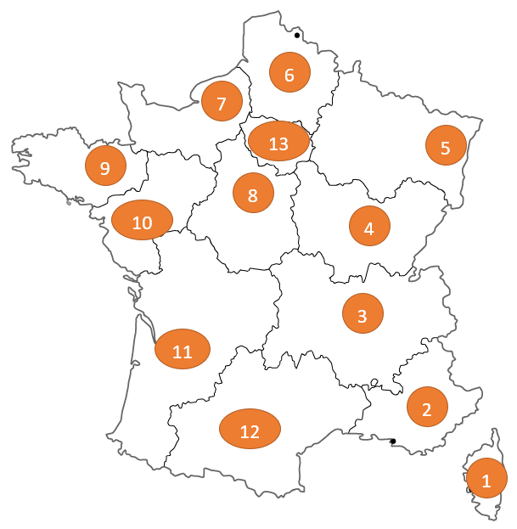

REGION NUMERO SUR LA CARTE

|  |  |
| --- | --- |
| * Auvergne-Rhône-Alpes |  |
| * Bourgogne-Franche-Comté |  |
| * Bretagne |  |
| * Centre-Val de Loire |  |
| * Corse |  |
| * Grand Est |  |
| * Hauts-de-France |  |
| * Ile-de-France |  |
| * Normandie |  |
| * Nouvelle-Aquitaine |  |
| * Occitanie |  |
| * Pays de la Loire |  |
| * Provence-Alpes-Côte d’Azur. |  |

**Un ROI une REINE : Oui ou Non**

|  |  |  |
| --- | --- | --- |
| PAYS | OUI | NON |
| SUEDE |  |  |
| FRANCE |  |  |
| ALLEMAGNE |  |  |
| ESPAGNE |  |  |
| ROYAUME UNI |  |  |
| PORTUGAL |  |  |
| GRECE |  |  |
| NORVEGE |  |  |
| DANEMARK |  |  |
| PAYS BAS |  |  |
| BELGIQUE |  |  |
| FINLANDE |  |  |
| MONACO |  |  |

**Elections : des mots de vocabulaire**

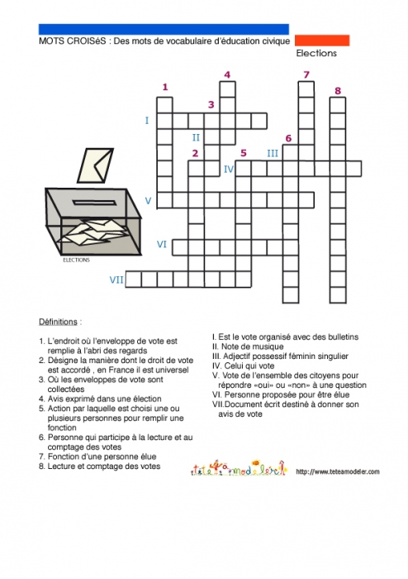

**Quizz**

Un petit quizz sur l’Assemblée Nationale

<http://www.assemblee-nationale.fr/juniors/jeu/quiz/final01.html>

Les Drapeaux des pays européens (si vous avez la moyenne bravo

<https://www.toporopa.eu/fr/drapeaux_europe.html>

Reconnaitre l’emplacement des pays européens et leurs capitales

<https://www.hgec.fr/3e/reperes/reperes-geographiques/l-union-europeenne/jeux-connaitre-les-pays-et-leurs-capitales.html>